Тема урока: Диффузия в газах, жидкостях и твердых телах.(2 часа).

Цель: формирование навыков мышления и исследовательских навыков с помощью демонстрационного эксперимента, ученического диалога; создание психологически комфортной среды на уроке, обеспечение поля деятельности учащихся, где допускаются ошибки с возможностью их исправить, развитие практических умений и навыков работы.
Задачи: организовать и целенаправить познавательную деятельность учащихся; повторить и углубить знания. Усвоить понятие диффузии.
«Поставим пред собою цель,
Чтоб после этого урока
Мог каждый другу рассказать
Как движется молекула,
И получить при этом «пять»!

Оборудование и учебные пособия : учебник физики 7 кл., линейка, дробь, флакон с духами, сосуд с раствором медного купороса, огурец (замоченный в растворе соли на предыдущем уроке), сборник задач по физике для 7-8 кл. Лукашик В.И., статистические данные по городу Яровое.
Техническая база: мультимедийный учебник: CD диск «Открытая физика», мультимедийный видеопроектор, интерактивная доска.
Структура урока:
- организационный момент (2 мин.)
- подготовка к усвоению нового материала (3 мин.)
- актуализация опорных знаний: 1) повторение (7 мин.)
2) практическая работа (30 мин.)
- решение основной задачи урока: 1) новый материал (15 мин.)
2) сообщения (8 мин.)
- закрепление (10 мин.)
- подведение итогов урока (5 мин.)
Ход урока:
1. Организационный момент.
2. Подготовка к усвоению нового материала.
Мотивация.
Учитель: В связи с чем выбран такой эпиграф? Вы только что изучили строение вещества и знаете, что все тела состоят из мельчайших частиц. Сегодня наш разговор будет посвящен движению этих частиц. Тема урока: Диффузия в газах, жидкостях и твердых телах.
Цели и задачи урока:
-измерить размеры малых тел;
-исследовать некоторые случаи движения частиц в различных веществах;
-дать определение диффузии;
-установить зависимость диффузии от температуры;
-изучить диффузию в природе.
3. Актуализация опорных знаний.
1) Повторение пройденного материала учащимися на базе знаний полученных на предыдущих уроках:
-Из чего состоят вещества?
-Какие опыты подтверждают, что вещества состоят из мельчайших частиц?
-Как меняется объем тела при изменении расстояния между частицами?
-Какие опыты показывают, что частицы вещества очень малы?
-Что такое молекула?
-Что вы знаете о размерах молекул?
2) Практическая работа: Определение размера одной молекулы способом рядов (учебник стр.161, дети выполняют работу в тетрадях).
Допуск к работе : ответьте на вопросы:
- цель работы?
- назовите приборы, которые вы будите использовать,
- расскажите ход выполнения работы,
- как определить диаметр одной дробинки?
- как определить диаметр одной молекулы на фотографии?
- во сколько раз увеличение на фотографии?
- как определить истинный размер молекулы?
Дети выполняют работу.
После выполнения работы ответьте на вопросы:
а) Назовите размер дробинки и истинный размер молекулы.
б) Можем мы увидеть молекулу такого размера?
в) Можем мы взять в руки молекулу?
г) Можем мы почувствовать присутствие молекул другого вещества с помощью органов обоняния? Если да, то приведите пример.
3) Вывод: размеры молекул очень малы. По полученным результатам, диаметр молекулы приблизительно равен 0,00014мм. Увидеть молекулу без специальных приборов невозможно. Почувствовать наличие молекул другого вещества мы можем с помощью органов обоняния.
(Дети сдают тетради на проверку).
4. Решение основной задачи урока.
- Демонстрация: разбрызгивание духов из флакона в начале класса, а дети встают по мере того, как почувствуют запах.
- Почему все ученики почувствовали запах?
- Почему запах почувствовали все не сразу, а спустя некоторое время?
Сделайте вывод. ( Дети самостоятельно делают вывод о движении молекул, о проникновении молекул одного вещества между молекулами другого).
- Давайте попробуем огурец, замоченный в растворе соли на предыдущем уроке и объясним, что произошло с огурцом. ( Дети также самостоятельно делают вывод о движении молекул, о проникновении молекул одного вещества между молекулами другого).
Демонстрация: в сосуде раствор медного купороса, сверху наливаем чистую воду. Спустя некоторый промежуток времени делаем вывод о проникновении молекул медного купороса между молекулами воды.
На основе рассмотренных примеров делаем вывод о проникновении молекул одного вещества между молекулами другого в газах, жидкостях и в твердых телах. Это явление называется диффузией.
- А в каких веществах диффузия происходит быстрее? (Дети самостоятельно делают вывод).
- Приведите примеры диффузии.
Даем определение диффузии.
- Зависит ли диффузия от температуры?
Демонстрация: стакан с горячей водой и холодной. Бросаем крупинки марганцовки. Вопрос: где быстрее растворяется марганцовка? Почему? (Дети самостоятельно делают выводы).
- Использование мультимедийного учебника: демонстрация диффузии с использованием ИКТ.

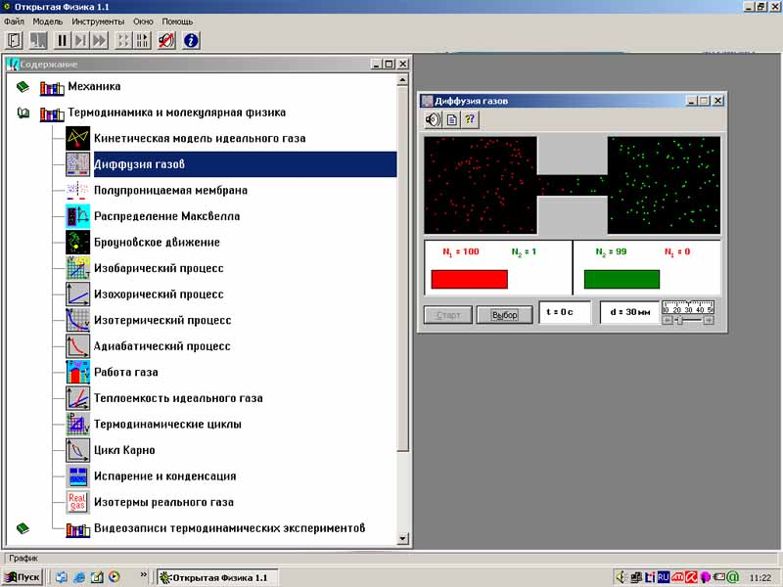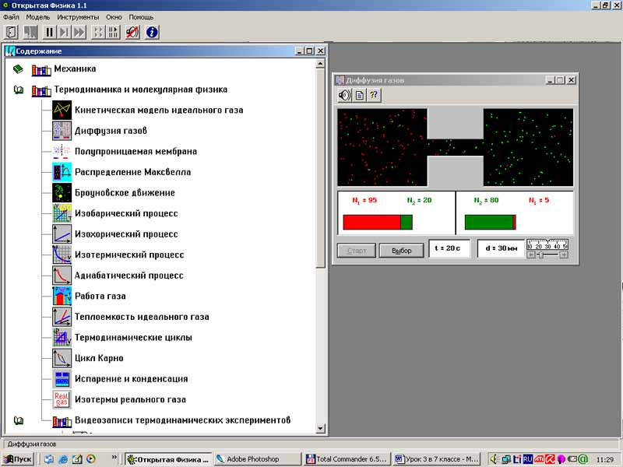
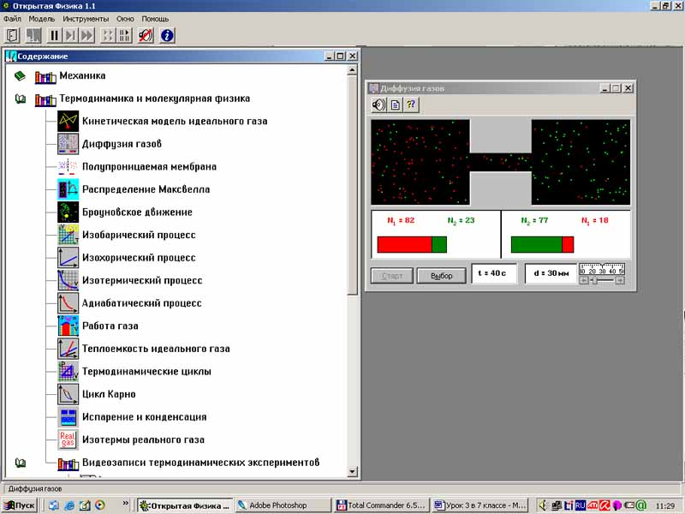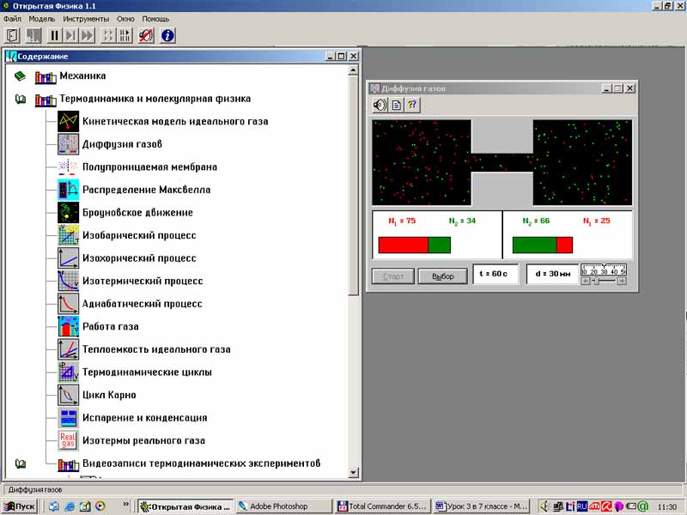

- К числу доказательств того, что молекулы движутся, относится явление, наблюдаемое в 1827 году английским ботаником Броуном.
( Сообщение учащихся о броуновском движении).
5) Диффузия в природе:
- Полезная
Поддерживается однородный состав атмосферного воздуха вблизи поверхности Земли. Диффузия растворов различных солей в почве способствует нормальному питанию растений и т.д.
- Вредная (На примере Алтайского края, города Яровое)
По данным Главного управления сельского хозяйства и продовольствия администрации края общая площадь земель сельскохозяйственного назначению по состоянию на 1.01.2001г. составляет 11364.6 тысяч га.
Почти повсеместно проявляются тенденции нарушения почвенного покрова в результате антропогенной деятельности.
Увеличиваются площади земель, загрязненных выбросали промышленных предприятий.
Свыше 2 тыс.га. земель занято свалками промышленных и бытовых отходов. Данная проблема касается и г. Яровое. На территории города находится химический завод «Алтайхимпром». Одним из труднорешаемых в настоящее время вопросов является вопрос утилизации промышленных отходов, в том числе токсичных. От предприятия ОАО «Алтайхимпром» существует «Полигон №310»-полигон токсичных химических отходов, где и происходит захоронение промышленных отходов. В среднем, на данном полигоне происходит захоронение 6,7 кг. на одного человека токсических веществ. Ртуть - содержащие отходы, а это отходы 1 класса опасности, отправляют на переработку в Горный Алтай.
Большая проблема в г. Яровое связана с загрязнением почвы, из – за низкого уровня полигона твердых бытовых отходов. Имеет место практика вывоза отходов на несанкционированные свалки. Мусор, как правило, закапывается или сжигается.
При таянии снега, или осадков в виде дождя, вода с этих полигонов частично попадает в озеро Большое Яровое.
После испарения с этих полигонов, с озера, вредные вещества попадают в атмосферу и могут возвратиться к нам в виде осадков.
Алтайский край – это крупнейший индустриально – аграрный регион. На его территории зарегистрировано 5093 предприятия, в их числе 3026 имеют выбросы в атмосферу.
Высокий уровень загрязнения отмечается в Заринске, Бийске, Барнауле, Яровом и еще в нескольких населенных пунктах.
На каждого жителя края в 2001 году в среднем пришлось 94 кг. вредных веществ.
Количество выбросов загрязняющих веществ в атмосферу от всех источников, на одного жителя г. Яровое в 2000 г. составило 157 кг., а в 2001 г. уже 173 кг. Основными источниками загрязнения воздуха в городе являются: ОАО «Алтайхимпром», ТЭЦ, автомобильный транспорт. Так по алтайскому краю выбросы от передвижных источников составили 249199,4 тонны в год, это: окись углерода – 172338,8 тонн; углеводорода – 34570 тонн; окислы азота – 26106,5 тонн; сажа – 6921,2 тонны ; сернистый ангидрид – 9198,7 тонн; свинец – 64,2 тонны.
В городе Яровом исследовалась взаимосвязь заболеваемости органов дыхания и верхних дыхательных путей с состоянием воздуха. В результате проведенного анализа отмечается прямая зависимость между показателем уровня заболеваемости органов дыхания и верхних дыхательных путей населения и объемом выбросов вредных веществ в атмосферу данного города. Чем выше количество выбросов, тем выше заболеваемость. На протяжении ряда лет в структуре заболеваемости во всех возрастных группах первое место сохраняется за болезнями органов дыхания-24%. Отмечен рост показателя смертности.
Ежегодно в каждом городе Алтайского края, в том числе и в г. Яровое, проводится государственная экологическая экспертиза (ГЭЭ). Наиболее значимый и крупный проект ГЭЭ для г. Яровое, это проект организации работ по закрытию производства озоноразрушающих веществ на ОАО «Алтайхимпром».
Основные показатели воздействия объекта на окружающую среду: снижение выбросов в атмосферу вредных веществ, снижение объема сточных вод содержащих фтор-ион, снижение токсичных отходов производства.
Проект рекомендуется к реализации, с учетом выполнения природоохраняемых мероприятий.
5. Закрепление.
1) вопросы:1. Что такое диффузия?
2. Как протекает диффузия в жидкости? Опишите опыт.
3. Приведите примеры диффузии в окружающем мире.
4. В каких веществах диффузия происходит быстрее?
5. Как зависит диффузия от температуры?
2) Лукашик В.И. Сборник задач по физике для 7-8 кл. 6-е изд. М.: Просвещение, 1994.:№ 62, 63, 64, 66.
3) Фильм «Броуновское движение».

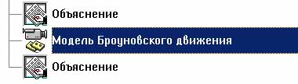
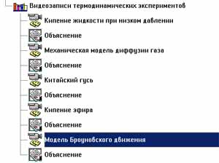
6. Дом. задание: параграф №9, задание №2.
7. Рефлексия и мониторинг.

Ф.И.О.___________________________________________________________

I. Рефлексия
Оценить степень своего участия в работе (1-5 б) ___________
Какие трудности можете отметить при работе __________________________
__________________________________________________________
II. Мониторинг урока
Урок был полезен для меня, я много и с пользой хорошо работал(а) на уроке ________________
Урок был в определенной степени полезен для меня, я сумел(а) выполнить все задания __________________________
Мне было на уроке достаточно комфортно____________
Пользы от урока я получил мало, я не очень понимал(а), о чем идет речь, мне это не очень нужно________________

